МИНИСТЕРСТВО НАУКИ И ВЫСШЕГО ОБРАЗОВАНИЯ
РОССИЙСКОЙ ФЕДЕРАЦИИ

ФЕДЕРАЛЬНОЕ ГОСУДАРСТВЕННОЕ
БЮДЖЕТНОЕ ОБРАЗОВАТЕЛЬНОЕ УЧРЕЖДЕНИЕ
ВЫСШЕГО ОБРАЗОВАНИЯ

«ВЯТСКИЙ ГОСУДАРСТВЕННЫЙ УНИВЕРСИТЕТ»

Факультет автоматики и вычислительной техники

Кафедра радиоэлектронных средств

Практическая работа №5
«Подключение клавиатуры к МК-51»
Вариант 3

Выполнил: студент группы ИНБб-3301-02-00 /Н. А. Емцова/

Проверил: преподаватель кафедры РЭС /М. А. Земцов/

Киров 2026
Задание
Соберите схему, состоящую из МК, клавиатуры (табл. 1) и LCD. В таблице 1 указан размер реализуемой клавиатуры. В Multisim есть модели готовых клавиатур (DTMF_KEYPAD, NUMERIC_KEYPAD_4X4, NUMERIC_KEYPAD_4X4). Если в таблице 1 указано одно из этих названий, нужно использовать готовую клавиатуру из базы элементов, если указан размер в формате m x n, то клавиатура должна быть собрана на ключах (m – количество строк, n – количество столбцов). Напишите программу опроса клавиатуры и вывода номера нажатой кнопки на LCD.
Клавиатура NUME RIC_4 x4.

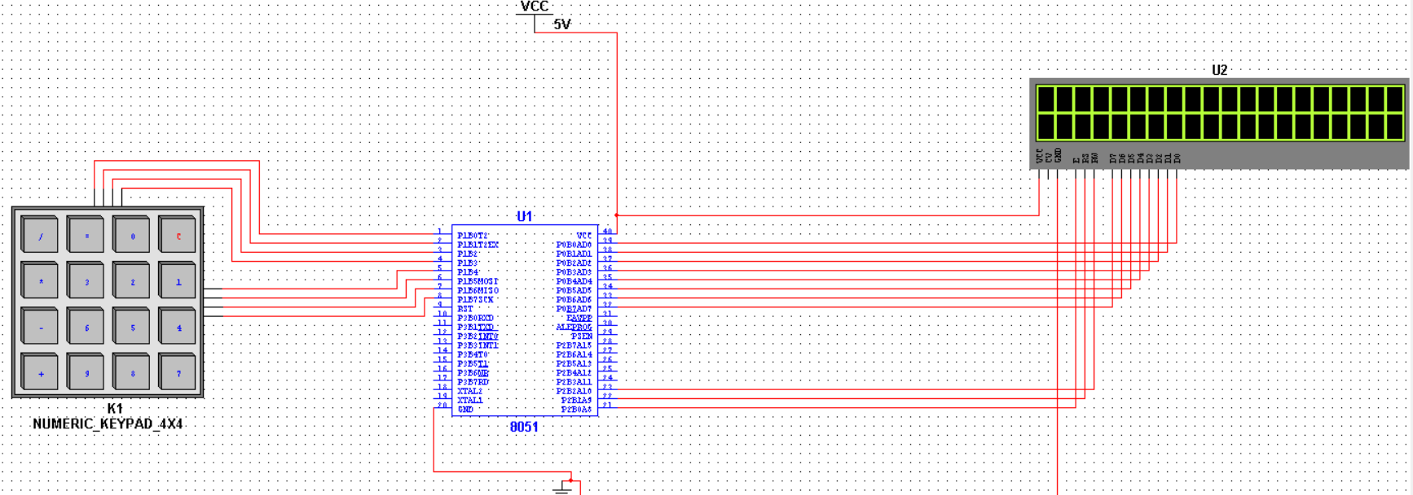
Рисунок 1 – Схема в Multisim
Код:

#include <8051.h>

void delay(int x) {

unsigned int j;
for (j=0; j< x; j++);

{
TH0 = 0xD8;
TL0 = 0xF0;
TR0=1;

while(TF0==0);
TF0=0;
TR0=0;
}

}

void main(void) {

unsigned char row, col, key;
unsigned char count;
unsigned char keys[4][4] = {
{'/','=','0','C'},
{'*','3','2','1'},
{'-','6','5','4'},
{'+','9','8','7'}
};

P0 = 0x38;
P2 = 0x01;
P2 = 0x00;

P0 = 0x80;
P2 = 0x01;
P2 = 0x00;

while(1) {
TMOD=0x1;

key = 0xFF;
row = 0xFF;
col = 0xFF;
P1 = 0x0F;

if((P1 & 0x0F) != 0x0F) {
count = 0;
while(count < 5) {
P1 = 0x0F;

if((P1 & 0x0F) != 0x0F) {
count++;
delay(1);
} else {
count = 0;
}
}
if((P1 & 0x01) == 0) col = 0;
if((P1 & 0x02) == 0) col = 1;
if((P1 & 0x04) == 0) col = 2;
if((P1 & 0x08) == 0) col = 3;
P1 = 0xF0;

if((P1 & 0x10) == 0) row = 0;
if((P1 & 0x20) == 0) row = 1;
if((P1 & 0x40) == 0) row = 2;
if((P1 & 0x80) == 0) row = 3;

if(row != 0xFF && col != 0xFF) {

key = keys[row][col];

P0 = key;
P2 = 0x03;
P2 = 0x02;

delay(5);

}

}
}
}

